**Interactividad – Actividad de aprendizaje 2**

Image ID:IST_20360_00057

Instrucciones: favor realizar interactividad desde cero. Serán dos preguntas de selección múltiple con su respectiva retroalimentación. Al finalizar el ejercicio debe aparecer una retroalimentación a modo de conclusión que cierra la actividad.

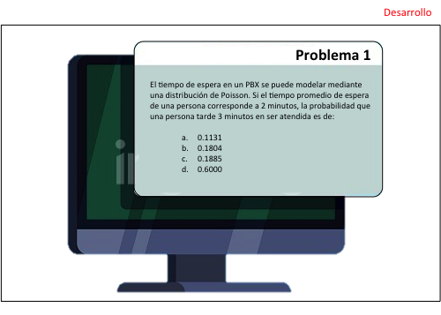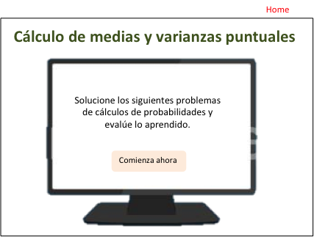

Título: **Cálculo de medias y varianzas puntuales**

Instrucciones: Solucione los siguientes problemas de cálculos de probabilidades y evalúe lo aprendido.

Comienza ahora

**Problema 1**

El tiempo de espera en un PBX se puede modelar mediante una distribución de Poisson. Si el tiempo promedio de espera de una persona corresponde a 2 minutos, la probabilidad que una persona tarde 3 minutos en ser atendida es de:

* 1. 0.1131
  2. 0.1804 (respuesta correcta)
  3. 0.1885
  4. 0.6000

Retroalimentación

Nos dan la información que el promedio, es decir la media, es de 2 minutos por tanto $μ=2$ y la probabilidad corresponde a:

$$P\left(X=3\right)=\frac{e^{-2}{\left(2\right)}^{3}}{3!}=0.1804$$

**Problema 2**

Al realizar una prueba de control de calidad usted observa que, de 50 cajas, 30 no logran los requisitos mínimos y son consideradas defectuosas. La probabilidad que la próxima caja sea defectuosa, si supone que la variable aleatoria asociada al número de objetos defectuosos es binomial, corresponde a: (Revise el concepto de probabilidad condicional, se recomienda Walpole (2012)).

* 1. 0.1804
  2. 0.1885 (respuesta correcta)
  3. 0.1131
  4. 0.6000

Retroalimentación

Como la distribución que asumimos es binomial y nos dicen que 30 de las 50 cajas son defectuosas, entonces, la probabilidad es 0.6. Ahora, recordando el concepto de probabilidad condicional tenemos que:

$$P\left(X=31 \right|X=30)=\frac{P(X=31)}{P(X=30)}=\frac{\left({51 \atop 31}\right){0.6}^{31}{\left(1-0.6\right)}^{20}}{0.6}=\frac{0.1131}{0.6}=0.1885.$$

Retroalimentación final

En nuestro trabajo con modelos es importante que tengamos presente conceptos de probabilidad básicos como la probabilidad condicional, toda vez que en el momento de generar valores aleatorios usando una función de distribución, podemos estar atados a que un valor generado influya de forma total o parcial, en la generación del siguiente valor.

Por ejemplo, si debemos modelar el proceso de tráfico no solo debemos tener en cuenta en un modelo de redes de Petri el peso del sector que se desea transitar, sino la probabilidad de que a cierta hora del día se genere un tráfico lento aumentando el valor de salida que sería la hora de arribo.